# Alto Nivel de Contagios en la Región Metropolitana

En este informe presentamos el Analisis Semanal Nº49 de Covid-19 elaborado por el Grupo Epidemiológico Matemático para la Vigilancia de Epidemias y Pandemia (GEMVEP) de la Universidad de Santiago. Los datos usados en este informe consideran los casos de Covid-19 informados entre el 15 de Octubre y el 21 de Octubre .Los datos provienen de las siguientes fuentes de información:

* [Reporte Covid-19 del dia Jueves 21 de Octubre del Ministerio de Salud](https://s3.amazonaws.com/gobcl-prod/public_files/Campa%C3%B1as/Corona-Virus/Reportes/05.10.2021_Reporte_Covid19.pdf)
* [Informe Epidemiológico con datos hasta el Lunes 19 de Octubre del Ministerio de Salud](https://www.minsal.cl/wp-content/uploads/2021/09/Informe-Epidemiolo%CC%81gico-153.pdf)
* [Informe de Testeo, Trazabilidad y Aislamiento del del Ministerio de Salud](https://www.minsal.cl/wp-content/uploads/2021/09/TTA-18-al-24-de-septiembre.pdf)
* [Datos de Defunciones desde el Departamento de Estadísticas e Información de Salud](https://deis.minsal.cl/)

## Balance Semanal

En la ultima semana se han confirmado 10410 casos de Covid-19 en Chile. Una tasa de incidencia de 7.64 cada 100.000 habitantes. Esto es un aumento de un 53.22 % de los casos respecto de la semana anterior. Nuestra estimación del R Efectivo a nivel nacional es de 1.45 . La incidencia actual esta 1.3 veces bajo un nivel crítico de contagios.

Las regiones con las mayores tasas de incidencia promedio en la ultima semana son:

Metropolitana 10.98 casos cada 100.000 habitantes  
Antofagasta 9.66  
Arica 9.63  
Tarapaca 9.07  
Maule 7.69

Las regiones con las menores tasas de incidencia promedio en la ultima semana son:

Los Lagos 2.95 casos cada 100.000 habitantes  
Araucania 2.72  
Magallanes 1.2

Actualmente, 1 de 16 regiones del país tienen un nivel crítico de contagios.

Además, 15 de 16 regiones del país han aumentado casos de Covid-19 en los últimos 7 días. Las regiones con los mayores aumentos de casos de Covid-19 en la ultima semana son:

Magallanes + 400 %  
Los Rios + 97.67 %  
Antofagasta + 91.8 %  
Metropolitana + 59.42 %  
Maule + 57.77 %  
Mientras que las regiones con las mayores disminuciones de casos de Covid-19 en la ultima semana son:

Los Lagos 7.6 %  
Atacama 7.29 %  
Aysen -30.56 %

En la siguiente figura mostramos nuestro balance de indicadores de circulación del Covid-19 por región del país en la ultima semana.  
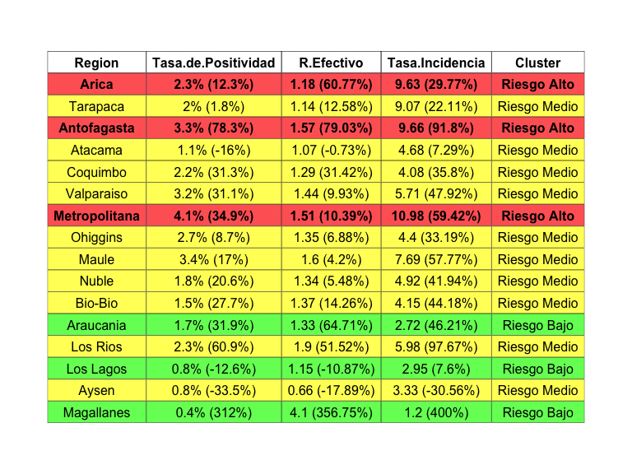  
Damos alerta en las regiones de Arica, Antofagasta, y Metropolitana .Además, la región de Metropolitana tiene la mayor tasa de Positividad con ( 4.1 %) y la region de Magallanes tiene el mayor R efectivo con ( 4.1 )

## Hospitalizaciones

El número de pacientes con Covid-19 en UCI informados el 21 de Octubre fue 417 ( 29 mas que semana previa) . Además, este día se informaron 309 pacientes Covid-19 en ventilación mecánica invasiva (VMI) ( 29 menos que semana previa) .  
Las regiones con mayor porcentaje de ocupación UCI al día son:

Tarapaca 95.45 %  
Antofagasta 92.65 %  
Atacama 89.47 %  
Metropolitana 88.34 %  
Valparaiso 88.02 %  
Este dia, 5 de las 16 regiones del país tuvieron una ocupación de camas UCI superior al 80%.Las regiones que tuvieron menor ocupación UCI son:

Nuble 65 %  
Magallanes 42.86 %  
Aysen 40 %  
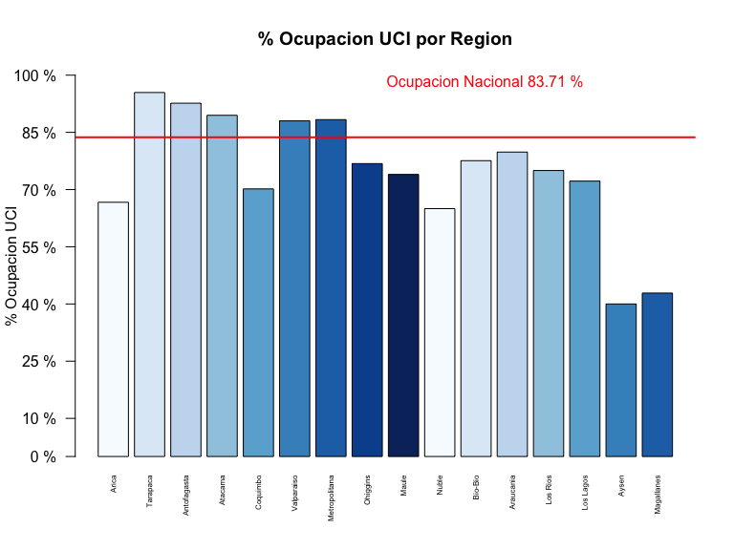

Las regiones con menor cantidad de camas UCI disponibles son:

Tarapaca 1 camas UCI disponibles  
Atacama 2  
Arica 5  
Antofagasta 5  
Los Rios 6  
Las regiones con mayor proporción de camas UCI usadas sobre el basal de camas UCI disponibles en 2019 son:

Araucania 193.88 %  
Tarapaca 175 %  
Nuble 162.5 %  
Atacama 154.55 %  
Los Rios 138.46 %  
Este dia, 13 de las 16 regiones del país tienen una ocupación sobre el 100% de camas bases del año 2019.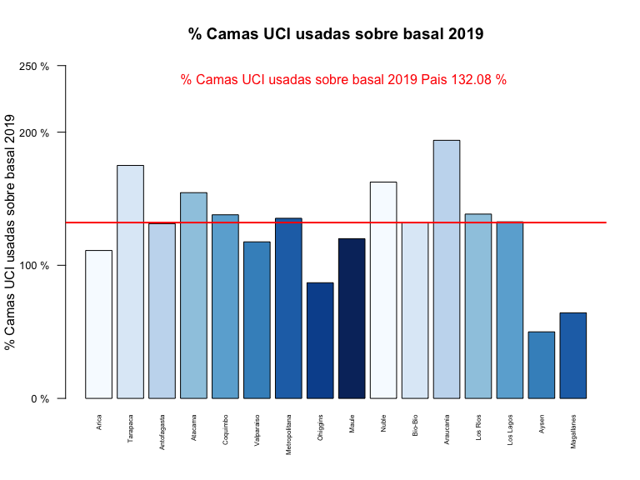 ## Situación Comunal

En el analisis comunal notamos que 65 de 346 comunas del país tienen un nivel crítico de contagios.

Las comunas de más de 25.000 habitantes con las mayores tasas de incidencia promedio en la ultima semana son:

Tocopilla 47.32 casos cada 100.000 habitantes  
Cartagena 28.17  
La Ligua 26.5  
Parral 24.05  
Quinta Normal 18.65

Canete 18.53  
San Miguel 17.61  
San Joaquin 17.53  
San Antonio 16.39

Calera de Tango 15.53

Las comunas de más de 25.000 habitantes con mayor aumento de casos en la ultima semana son:

Longavi + 185.71 %  
Hualqui + 150 %  
Illapel + 114.29 %  
Teno + 100 %  
Lautaro + 100 %  
Arauco + 71.43 %  
Molina + 42.86 %  
Pirque + 37.14 %  
Cartagena + 36.73 %  
Calera de Tango + 34.92 %

## Trazabilidad

Según el último informe de Testeo, Trazabilidad y Aislamiento de esta semana, en Chile se encuentran 3.59 contactos por cada caso confirmado. Esto es una disminucion del -9.95 % respecto a la semana anterior.

Las regiones con mayor trazabilidad del país en este nuevo informe son:

Coquimbo 7.14 contactos por caso  
Atacama 6.06  
Bio-Bio 5.83  
Nuble 5.61

Por otra parte las regiones con menor trazabilidad del país son:

Valparaiso 3.98 contactos por caso  
Aysen 3.93  
Magallanes 2.82  
Metropolitana 2.66  
Las comunas de más de 25.000 habitantes con la mejor trazabilidad del país en la ultima semana son:

Coihueco 19 contactos por caso  
Monte Patria 18.5  
Penco 18.5  
Freire 17  
Panguipulli 13.5

Por otra parte. Las comunas de más de 25.000 habitantes con la peor trazabilidad del país en la ultima semana son:

La Reina 1.72 contactos por caso  
Aisen 1.75  
Santiago 1.94  
Vicuna 2  
Las Condes 2.07

# Indicadores usados:

* R Efectivo: La tasa de reproducción efectiva fue calculada a nivel regional usando el método de Cori implementado en el paquete EpiEstim de R.
* Tasa de Incidencia: Casos Diarios cada 100.000 habitantes promedio en los últimos 7 días.
* Tasa de Positividad: Casos Confirmados por Test PCR dividido el número de exámenes PCR en la última semana.
* Variación de Casos: Corresponde a la variación relativa de casos en la semana vigente respecto a la semana previa.

Para la definición de regiones en Riesgo Alto, Medio y Bajo se usa un procedimiento de cluster que se basa en incidencia, positividad y R efectivo en ultimos 7 días y su variación respecto a la semana anterior.